UNIVERZITA PALACKÉHO V OLOMOUCI
Pedagogická fakulta
Katedra českého jazyka

Didaktika českého jazyka

Seminární práce

Koncovky podstatných jmen podle vzorů rodu ženského

Veronika Gregovská
Učitelství pro 1. stupeň ZŠ
Olomouc 1. 5. 2016 2. ročník
Doplňte a napište.

Nedělej chyb_, tři lamp_, do tráv_, z jám_, s houbam_, pod lípam_, šálek káv_, pozorovatel sov_, mezi břízam_, pomník ze žul_, boty s tkaničkam_, strmé skál_, chytat ryb_, samé výmluv_

Doplň koncovky podstatných jmen.

Hluboké jám_, na dnešní schůz_, bolest hlav_, z Jihlav_, do stodol_ plné slám_, mezi včelam_, staré vrb_, pálivé kopřiv_, mís_ zelenin_, strmé skál_, s veverkam_, kuňkavé žáb_, na okrasné jedl_, tajemstv_ v láhv_ch, s dětskými radostm_, mezi dravými šelmam_, s pomalými želvam_.

Doplň správné koncovky:

Máš nabroušené kos_? Cestou z Prahy do Příbram_ jsem vše vyřešil. Vybírali si ty nejkvalitnější směs_. Na návs_ se to hemžilo husam_. Mís_ postavte támhle! Na břehu ležel vzkaz v láhv_. Pod vrbam_ seděl nešťastný vodník. Do stodol_ přivezli balíky slám_. V konv_ už nezbývala voda. Na schůz_ se všechno projednalo. Kombajn málem přimáčkl párek koroptv_. Jirka sjel svah plný sněhových boul_. Pojedeme na výlet do Břeclav_ a Bratislav_.

i, í nebo y, ý?

Bez sol_, pomník ze žul_, výroba obuv_, šálek káv_, na zeměkoul_, plné mís_, s velkými starostm_, ve stínu líp_, na obou tabul_ch, za těmi horam_, jít úzkými stezkam_, v hustých větv_ch, za chvíl_, lovit velké ryb_, bez velké síl_, obléci novou košil_, vidět dvě sov_, sedět na dvou židl_ch, chodit o berl_ch, s malou otep_ slám_, maso v mrkv_, ležet v postel_.

Napiš podle diktátu

Ledňáček

Ledňáček má peří modré, zelené a hnědé barvy. Žije u vody, kde si zobákem vyhrabává v zemi chodby s obývací komůrkou. Živí se hmyzem a rybami. Mláďata bývají hladová, ale trpělivě čekají, až jim rodiče přinesou kousek potravy. Na kraji hnízda ve větvích sedí vždy jen jedno mládě s otevřeným zobáčkem.

Oprav chyby nepozorného žáka.

Socha byla vytesána ze žuli. Lampy vysely nad zábradlím. V konvy bylo mléko. Maminka loupe cibuli. Dodržujeme pravydla jízdy na silnicích. Nezapomínej na zásady správné víživy. Nemocní chodí o berlých. Přijdu za chvíli. Sázava se vlévá do Vltavi.

Doplň i/y

 | 1 | 2 | 3 | 4 | 5
A | s košil_ | pod hráz_ | vrb_ | sázel cibul_ | sov_
B | želv_ | mís_ | houb_ | ryb_ | s hvězdam_
C | barv_ | se sklenicem_ | z Břeclav_ | koz_ | v postel_
D | hodně bledul_ | jív_ | hus_ | včel_ | v neděl_

Doplň správné tvary podstatného jména (s koncovkou i/y)

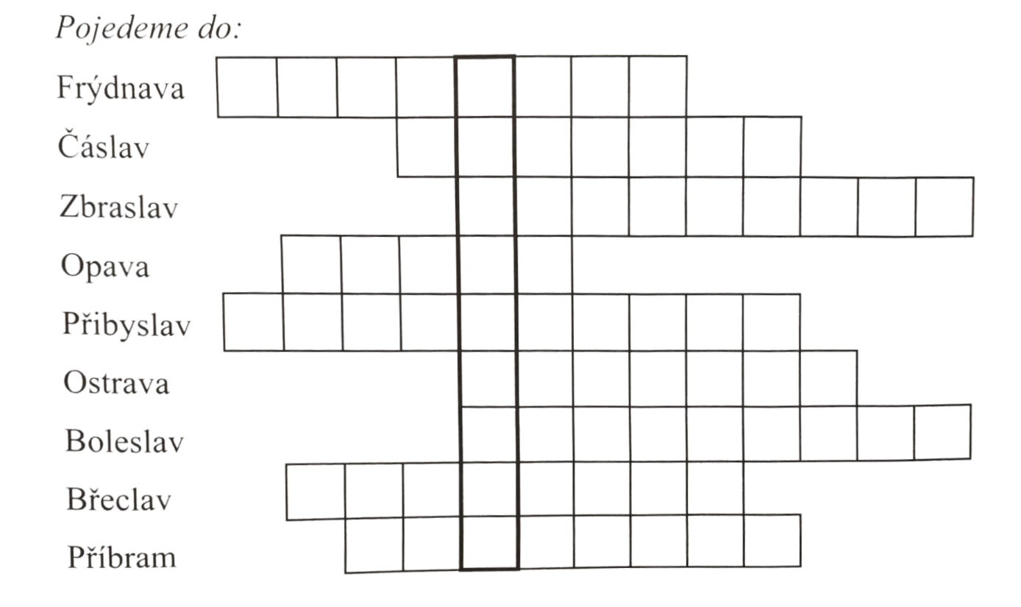

Doplň správný tvar slova na obrázku a napiš jej do sešitu

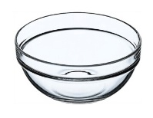
Naskládej vejce do . V neděli jsme byli se strýcem chytat
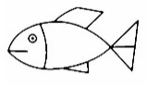
.
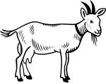
Naše mlsné okousaly okrasné květiny.

V dávali zajímavý film o Krkonoších. Jedna
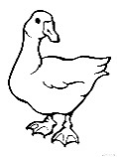
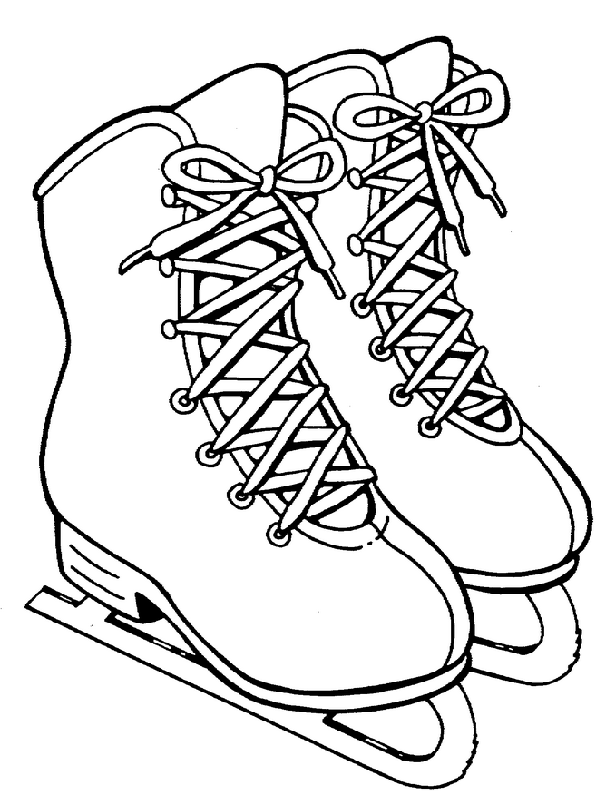
z mě tlačila do nohy. Těším se na maso z pečené .

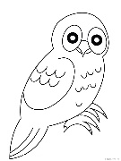
V dáli se ozvalo koukání .

Hra:

Žáci stojí vedle lavice.
Učitel říká slova.
Děti zaujmou pozici podle toho jaké je na konci slova i/y.
(i – stojí rovně, ruce podél těla, y – stojí rovně a ruce mají nad hlavou do písmene V)

Zásoba slov:
- Chrpy, v televizi, do školy, s meruňkami, na tabuli, lípy, síly, stopy, na návsi, sklenice šťávy, v krvi, husy, mísy, houby, želvy, v láhvi, na pánvi, klobásy, u Šumavy, lampy, kroupy, s broskvemi, s ředkví.

Mühlhauserová Hana, Janáčková Zita, Příborská Olga, Zbořilová Jtka Český jazyk 4, učebnice pro 4. ročník základní školy nakladatelství Nová škola Brno, 2012 ISBN: 978-80-87565-17-9
Kvačková Jaromíra Pracovní sešit pro 4. ročník, Český jazyk 4 nově Nakladatelství Nová škola Brno, 2013 ISBN: 978-80-7289-310-2
Grünhutová Petra, Humpolíková Petra Český jazyk pro 4. ročník základní školy, pracovní sešit Nakladatelství DIDAKTIS Brno 2015 ISBN: 978-80-7358-040-7
Zdeňka Dvořáková, Vlastimil Styblík, Karla Ondrášková, Milada Buriánková Český jazyk pro 4. ročník základní školy Nakladatelství SPN – pedagogické nakladatelství Praha 1997 ISBN: 80-85937-68-9
Mgr. Zita Janáčková, Mgr. Jitka Zbořilová Pravopis podstatných jmen hravě (psaní i/y v koncovkách), pracovní sešit pro 4. a 5. ročník Nakladatelství Nová škola Brno 2012 ISBN: 978-80-87591-17-8
Mgr. Zita Janáčková, Mgr. Jitka Zbořilová Pravopis podstatných jmen hravě (psaní i/y v koncovkách), pracovní sešit pro 4. a 5. ročník Nakladatelství Nová škola Brno 2012 ISBN: 978-80-87591-17-8
Tvorba vlastní Inspirace z: Mgr. Zita Janáčková, Mgr. Jitka Zbořilová Pravopis podstatných jmen hravě (psaní i/y v koncovkách), pracovní sešit pro 4. a 5. ročník Nakladatelství Nová škola Brno 2012 ISBN: 978-80-87591-17-8
Kvačková Jaromíra Pracovní sešit pro 4. ročník, Český jazyk 4 nově Nakladatelství Nová škola Brno, 2013 ISBN: 978-80-7289-310-2
Mgr. Zita Janáčková, Mgr. Jitka Zbořilová Pravopis podstatných jmen hravě (psaní i/y v koncovkách), pracovní sešit pro 4. a 5. ročník Nakladatelství Nová škola Brno 2012 ISBN: 978-80-87591-17-8
Vlastní tvorba, inspirace ze ZŠ Slova byla vybrána z knížky: Procvičujme si… Vzory a psaní koncovek podstatných jmen Český jazyk ve 4. ročníku ZŠ Nakladatelství SPN – pedagogické nakladatelství Praha 2005 36 stran ISBN: 80-7235-289-X

